Инструкция записи в 1 класс в общеобразовательные организации городского округа «Город Чита»
- Зайти на сайт http://dou.zabedu.ru . Выбрать раздел «Регистрация заявления».
- Выбрать раздел «Регистрация заявления в 1 класс будущего учебного года».
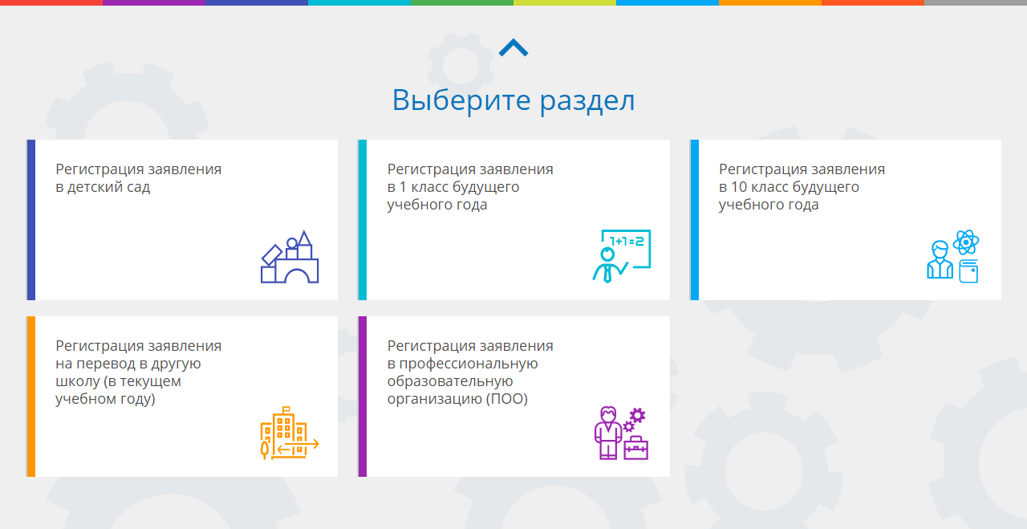

- Войти через Госуслуги на портал образовательных услуг.
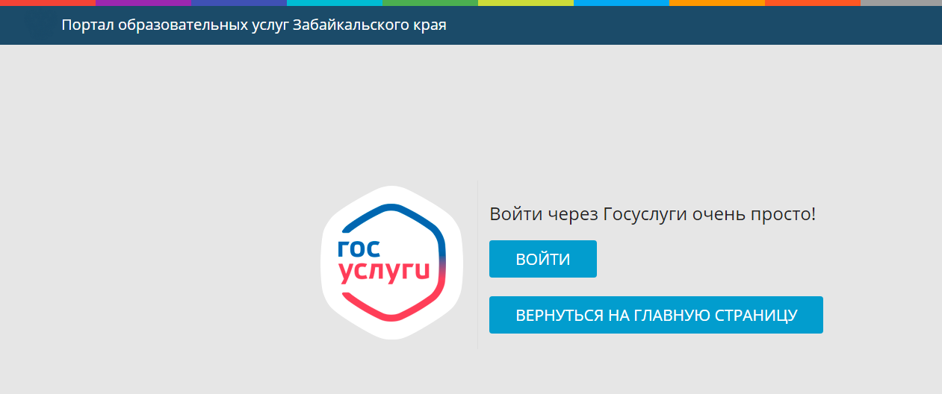
- Выбрать муниципалитет г. Чита

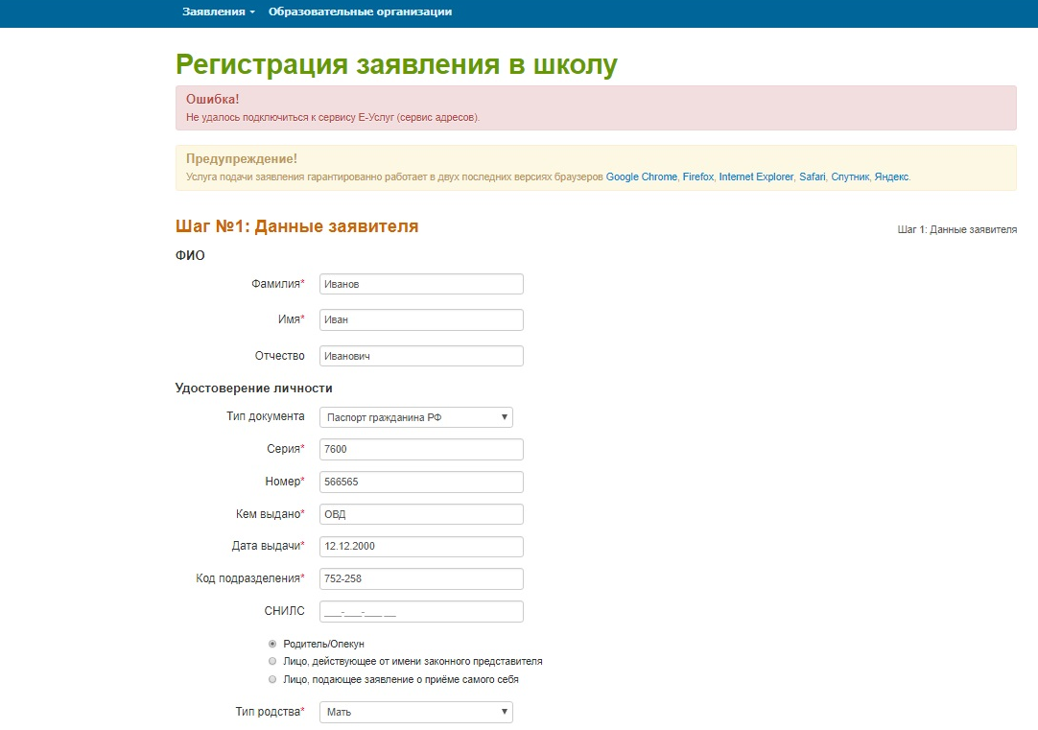
- Заполнить форму о родителях (графы отмеченные * обязательны для заполнения)

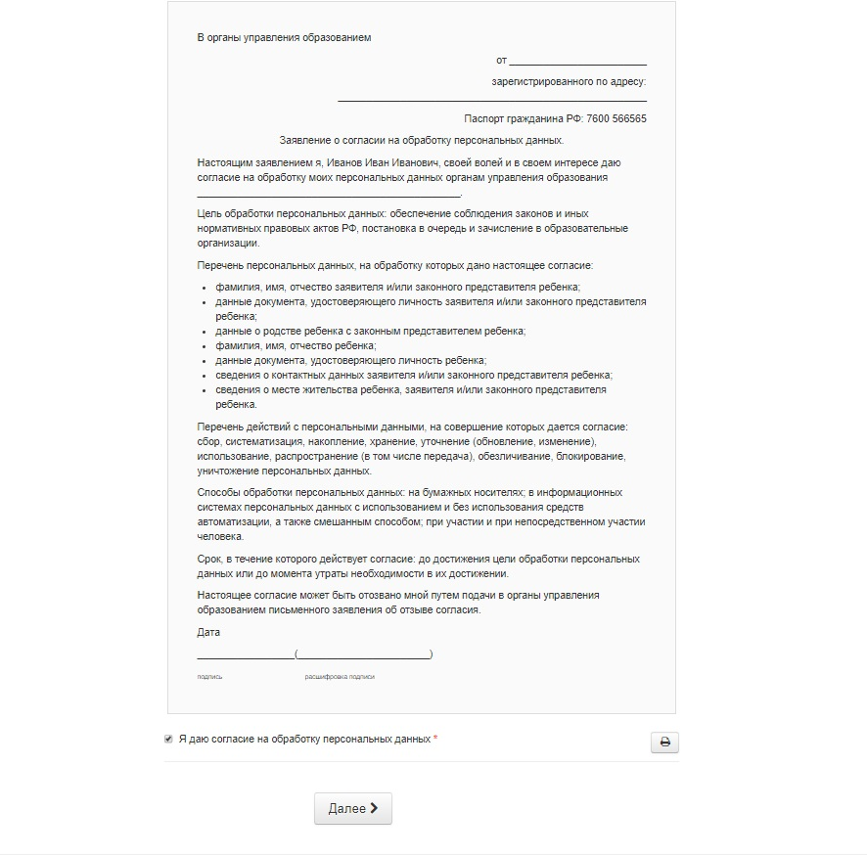
- Заявление о согласии на обработку персональных данных

- Заполнить форму о ребенке (графы отмеченные * обязательны для заполнения)
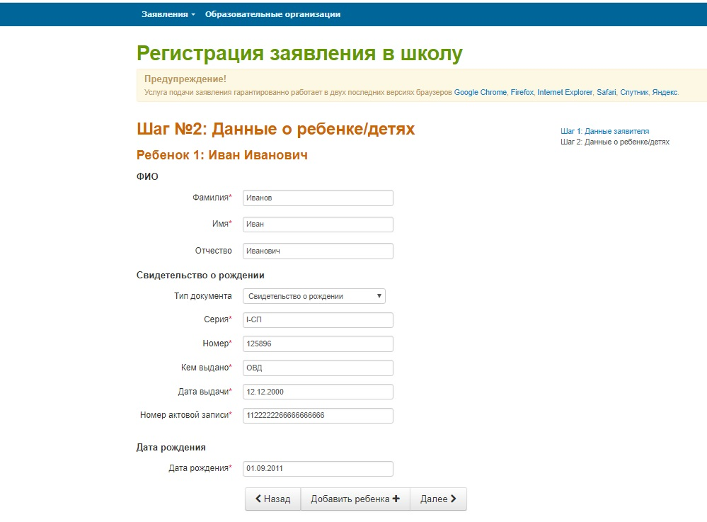

- Контактные данные(ОБЯЗАТЕЛЬНО указать один из способов связи)

- В данном разделе необходимо указать льготу(в случае наличия)

- Заполняется по образцу

- Выбрать школу, к которой прикреплены согласно Приказа КО

- Проверить правильность заполнения

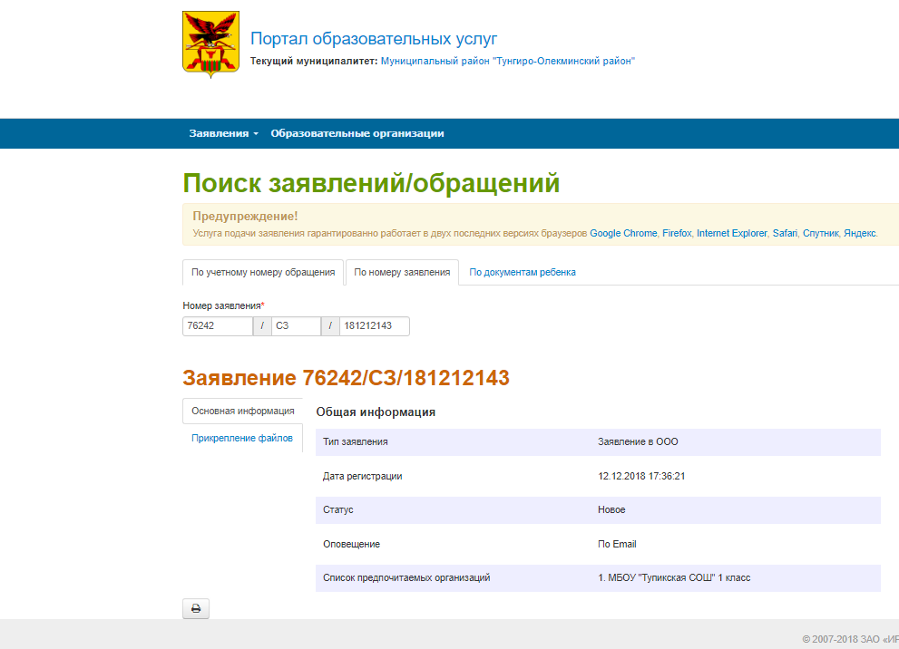
- Запомнить номер заявления

- В трехдневный срок после подачи заявления в электронной форме лично обратиться в общеобразовательную организацию с пакетом документов для подтверждения регистрации заявления.

